Інформація щодо процедури закупівлі

(керуючись постановою Кабінету Міністрів України  від 16.12.2020  № 1266

«Про внесення змін до постанов Кабінету Міністрів України від 1 серпня 2013 р. № 631 і від 11 жовтня 2016 р. № 710»)

|  |  |  |  |  |
| --- | --- | --- | --- | --- |
| Найменування предмету закупівлі із зазначенням коду ЄЗС | Ідентифікатор процедури закупівлі/ тип процедури закупівлі | Очікувана вартість предмета закупівлі,  грн з ПДВ | Обґрунтування технічних та якісних характеристик предмета закупівлі | Обґрунтування очікуваної вартості предмета закупівлі |
| Комплекти атрибутів почесної відзнаки *«*За заслуги перед містом» ІІІ ступеня (відзнака, футляр).  ДК021:2015 18510000-7 «Ювілейні вироби та супутні товари» | UA-2024-10-29-008700-a  відкриті торги з особливостями | 56 000,00 | Предмет закупівлі та його технічні і якісні характеристики обумовлені необхідністю відзначення військовослужбовців ЗСУ, та інших осіб, які зробили особистий внесок у захист держави та Сумської МТГ, вшанування пам’яті загиблих захисників України.  Обґрунтування технічних та якісних характеристик предмета закупівлі відбувається виходячи з вимог законодавства України щодо якості аналогічних товарів, робіт або подібних послуг.  Якість товару має відповідати вимогам державних стандартів, а також умовам, встановленим чинним законодавством до товару даного виду. Доставка товару здійснюється за рахунок постачальника. | Визначення очікуваної вартості зроблено методом порівняння та аналізу ринкових цін.  При визначенні очікуваної вартості закупівлі також враховувалась інформація, що міститься в мережі Інтернет у відкритому доступі, у тому числі в електронній системі Prozorro. |

**Технічні характеристики**

**комплекту атрибутів Почесної відзнаки «За заслуги перед містом» ІІІ ступеня *(відзнака, футляр)***

**МАКЕТ**

**Почесної відзнаки**

**«За заслуги перед містом» ІІІ ступеня**

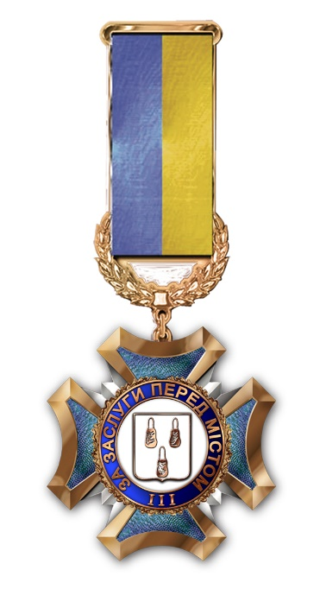

**ОПИС**

**комплекту атрибутів Почесної відзнаки «За заслуги перед містом» ІІІ ступеня *(відзнака, футляр)***

Почесна відзнака Сумської міської ради «За заслуги перед містом» ІІІ ступеня (далі – Відзнака), являє собою рівносторонній хрест , з розширеними лапами, вигнутими на кінцях заповненими  синьою емаллю.

На центр хреста покладено круглий медальйон, де, на тлі білої емалі, розташовано герб м. Суми. По колу герб охоплює стрічка, синьої емалі з  написом: «За заслуги перед містом ІІІ».

Хрест покладено на сяйво, сріблястого  металу.

Медальйон, по краю  охоплено лавровим  вінком – що є символом слави.

Розміри хреста  49 х 49 мм.

Розмір медальйону 26 х 26 мм.

За допомогою кільця з вушком хрест  з’єднується з колодкою .Колодка прямокутної форми, золотистого металу, обтягнута жовто – блакитною муаровою стрічкою - 16 мм шириною.

Низ колодки прикрашено, лавровим вінком.

На зворотному боці колодки розташовано застібку кріплення.

Відзнака ІІІ ступеня виготовляється з патинованої  латуні.

Футляр синього кольору, має прямокутну форму.

Виготовляється з картону, може бути обтягнутий такими матеріалами, як шкірозамінник, бархат тощо.

Верхня кришка може виготовлятись з прозорого пластика (за домовленістю).

До ціни пропозиції закупівлі включаються наступні витрати:

* Податки і збори (обов’язкові платежі), що сплачуються або мають бути сплачені;
* Витрати на поставку;
* Навантаження і розвантаження, підняття на поверх;
* Інші витрати, передбачені для товару даного виду та умов допорогової закупівлі.

У складі тендерної документації учасник, який бере участь у закупівлі, повинен надати копію сертифіката на систему управління якістю згідно з ДСТУ ISO 9001:2015 «Системи управління якістю. Вимоги» (ISO 9001:2015, IDT) або згідно з ДСТУ EN ISO 9001:2018 «Системи управління якістю. Вимоги» (EN ISO 9001:2015, IDT), на відповідну сферу виробництва (сертифікат повинен бути чинним на дату подання пропозиції).

Сертифікат повинен бути виданий незалежними вітчизняними або іноземними органами чи організаціями з оцінки відповідності, які акредитовані національним органом України з акредитації на відповідну сферу, або іноземним органом акредитації на відповідну сферу, який є стороною багатосторонньої угоди про визначення Міжнародного форуму з акредитації або Європейської кооперації з акредитації, відповідно до стандарту ISO/IEC 17021 або ДСТУ ISO/IEC 17021.

ПОСТАЧАЛЬНИК протягом 10 (десяти) днів з моменту підписання Договору повинен надати ЗАМОВНИКУ на погодження зразок Товару, який необхідно поставити, в кількості одного комплекту (далі – Зразок Товару), зазначеного в Специфікації, який буде поставлятись в подальшому за Договором.

У разі ненадання без поважних причин ПОСТАЧАЛЬНИКОМ Зразку Товару в установлений строк, або не погодження такого Зразку Товару ЗАМОВНИКОМ з причини неналежної якості, ЗАМОВНИК в односторонньому порядку розриває Договір.

Термін постачання товару не пізніше 29 листопада 2024 року.